3 Расчет зубчатой тихоходной передачи

Лист
3.1 Расчет твердости, термической обработки и материала зубчатых колес

При выборе материала и его упрочнения необходимо обеспечить равную прочность зубчатой передачи по контактным и изгибным напряжениям, стойкость против заедания и абразивного износа. Кроме того, правильно выбранный материал и вид упрочнения должны гарантировать получение требуемых размеров передачи, достаточно твердого поверхностного слоя зуба и вязкой сердцевины. В нашем случае материалом для изготовления колес выбирается Сталь 40ХН, твердость и механические характеристики которой приведены в таблице 2.
Таблица 2 - Твердость и механические характеристики Стали 40ХН
Сталь 40ХН | Шестерня | Колесо
Термическая обработка | Улучшение | Улучшение
Твердость сердцевины | НВ 235…262 | НВ 235…262
Твердость поверхности | НВ 235…262 | НВ 235…262
Предел текучести σ_{т} | 750 МПа | 750 МПа
D_{пред} | 315 мм | 315 мм
S_{пред} | 200 мм | 200 мм

3.2 Допускаемые напряжения

Допускаемые контактные напряжения для шестерни 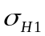:
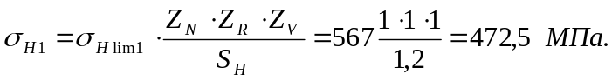
где 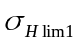 – предел контактной выносливости:
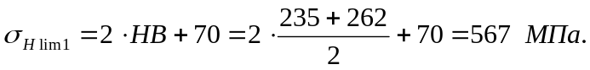
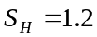– коэффициент запаса прочности.
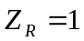– коэффициент, учитывающий шероховатость поверхности зубьев.
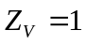– коэффициент, учитывающий окружную скорость.
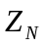– коэффициент долговечности:
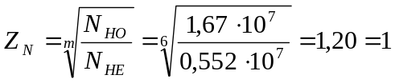
Лист
При этом 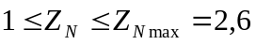,(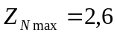).
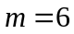– показатель кривой усталости (для улучшенных зубчатых колес);
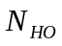– базовое число циклов нагружения:
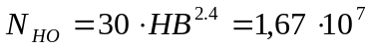
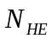– расчетное число циклов нагружения:
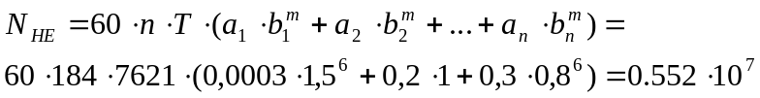
Допускаемые контактные напряжения колеса 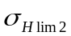численно равны напряжению шестерни. Допускаемое контактное напряжение 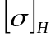 принимается равным меньшему допускаемому напряжению шестерни.
Допускаемые напряжения изгиба зубьев шестерни и колеса определяют по общей зависимости (с подстановкой соответствующих параметров)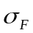:
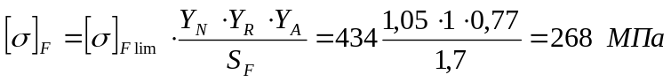-
где 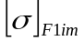– предел выносливости при отнулевом цикле напряжений:
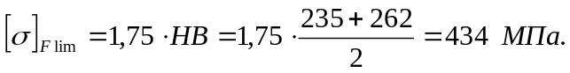
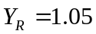– коэффициент, учитывающий влияние шероховатости переходной поверхности между зубьями;
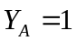– коэффициент, учитывающий влияние двустороннего приложения нагрузки (реверса);
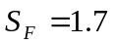– коэффициент запаса прочности;
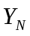– коэффициент долговечности, учитывающий влияние ресурса:
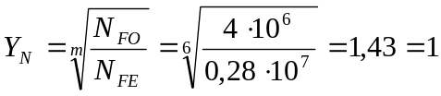,
где – показатель кривой усталости (для улучшенных зубчатых колес);
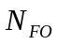– базовое число циклов нагружения, 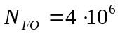;
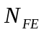– расчетное число циклов нагружения:
,
Лист

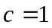 – число колес, находящихся в зацеплении с рассчитываемым;
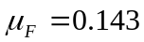– коэффициент эквивалентности по циклам (для среднего равновероятного режима).
3.3 Расчет закрытых цилиндрических зубчатых передач
на контактную выносливость

Межосевое расстояние 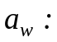
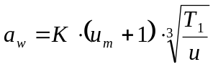,
где Т₁ – вращающий момент на шестерне;
u – передаточное число
К = 10 – назначается в зависимости от поверхностной твердости Н₁ и Н₂ зубьев шестерни и колеса соответственно.
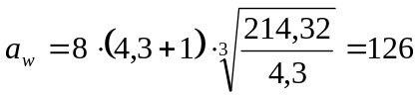.
Ориентировочное значение окружной скорости колес
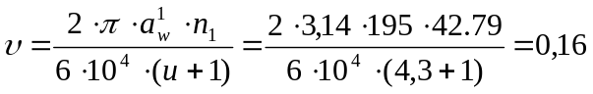 м/с,
где n₁ – частота вращения шестерни, мин⁻¹.
Уточняют предварительно найденное значение межосевого расстояния по формуле: 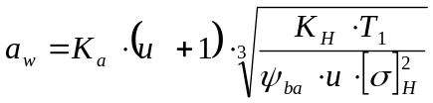
где К_{а} = 450 – коэффициент для прямозубых колес, МПа^{1/3};
ψ_{ba} = 0,4 – коэффициент ширины принимают в зависимости от положения колес относительно опор;
К_{н} – коэффициент нагрузки в расчетах на контактную прочность:
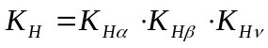
К_{нv} = 1,12 – коэффициент, учитывающий внутреннюю динамику нагружения, связанную с ошибками шагов зацепления и погрешностями профилей зубьев
(n_{cт} = 8 );
К_{нβ} = 1– коэффициент, учитывающий неравномерность распределения нагрузки по длине контактных линий;
Лист

К_{нα} - коэффициент распределения нагрузки между зубьями:
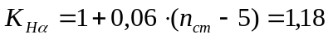,то
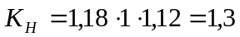,
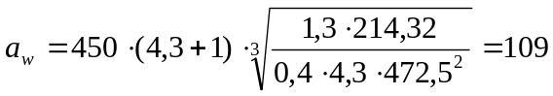,мм
Принимается из стандартного ряда 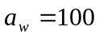мм.
Предварительные основные размеры колеса
Ширина колеса b₂ :
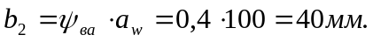
Принимается 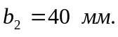
Модуль передачи m :
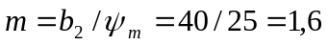,
m_{min} ≤ m ≤ m_{max}
где b₂ – ширина зубчатого колеса, мм;
ψ_{m} = 25 – коэффициент ширины.
Максимально допустимый модуль определяют из условия неподрезания зубьев у основания:
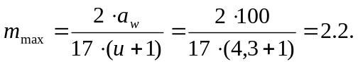
Минимальное значение модуля определяют из условия прочности зуба на изгиб:
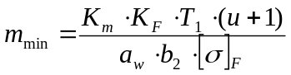,
где K_{m} = 3,4 · 10³ для прямозубых передач;
[σ]_{F} – меньшее из значений [σ]_{F1} и [σ]_{F2}, МПа;
K_{F} – коэффициент нагрузки, принимаемый равным K_{Н} :
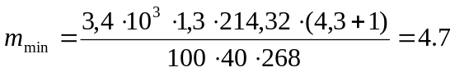.

Суммарное число зубьев 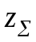:
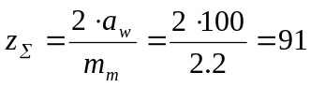.
Число зубьев шестерни z₁ :
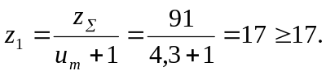
Число зубьев колеса z₂ :
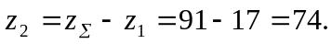
Фактическое передаточное число 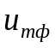:
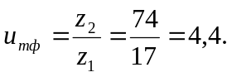
Делительный диаметр шестерни d₁ :
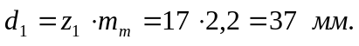
Делительный диаметр колеса d₂ :
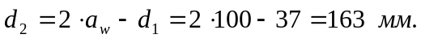
Лист

Диаметры вершин зубьев шестерни и колеса d_{а1} и d_{а2} :
мм
мм
где 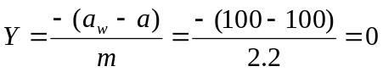– коэффициент воспринимаемого смещения,
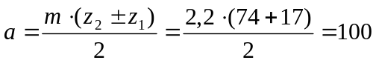 мм – делительное межосевое расстояние.
Диаметры впадин зубьев шестерни и колеса d_{f1} и d_{f2}:
,
.
Ширина зубчатого венца шестерни:
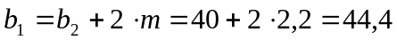 мм.
На рисунке 1 представлен эскиз зубчатого колеса с указанием размеров.
b – ширина зубчатого колеса;
d_{a} – диаметр вершин;
d – делительный диаметр;
d_{f} – диаметр впадин;
d_{ст} – диаметр ступицы;
l_{ст} – длина ступицы.
Рисунок 1 – Эскиз зубчатого колеса с указанием всех размеров.

Размеры заготовок колес
Лист

Диаметр заготовки шестерни D_{заг1} :
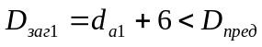
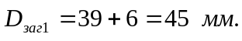
Диаметр заготовки колеса D_{заг2} :
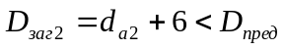
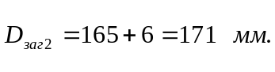
Половина толщины заготовки шестерни с_{заг1} :
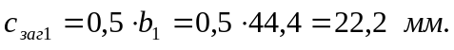
Половина толщины заготовки колеса с_{заг2} :
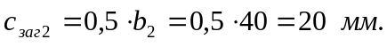
Размер зубчатого венца S_{заг1} :
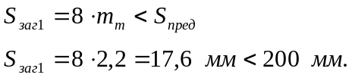

Проверка зубьев колес по контактным напряжениям
Контактное напряжение 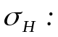
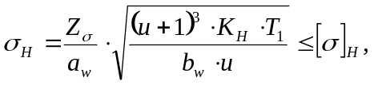
где 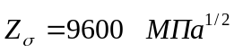;
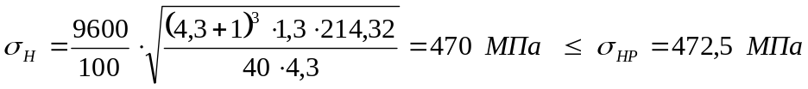

3.4 Расчет зубчатых колес на выносливость при изгибе

Расчетное напряжение изгиба в зубьях колеса 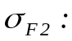
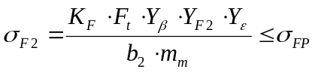,

Лист
где F_{t} – окружная сила в зацеплении:
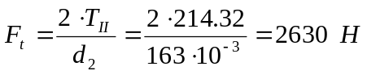,
Расчетное напряжение изгиба в зубьях шестерни 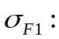
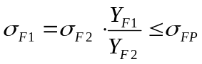;
К_{F} = 1,3 – коэффициент нагрузки;
Y_{F1} = 3,8 – коэффициент формы зуба шестерни;
Y_{F2} = 3,75– коэффициент формы зуба колеса;
Y_{в} = 1 – коэффициент, учитывающий угол наклона в косозубой передаче;
Y_{в} = 1 – коэффициент, учитывающий перекрытие зубьев.
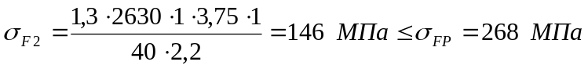;
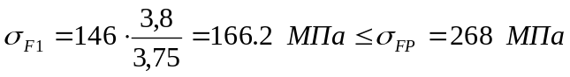.
3.5 Проверочный расчет на прочность зубчатых передач при действии пиковой нагрузки

Контактное напряжение 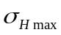 не должно превышать допускаемое напряжение 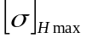:
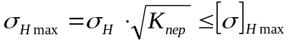,
где 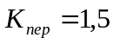– коэффициент перегрузки;
Проверка зубьев колес на статическую прочность по кратковременно действующим пиковым моментам Т_{пик} :
Лист

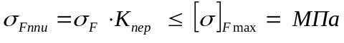
Допускаемое напряжение:
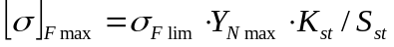;
где 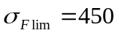– предел выносливости при изгибе;
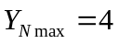–максимальное значение коэффициента долговечности;
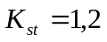–коэффициент влиянии частоты приложения пиковой нагрузки;
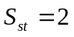–коэффициент запаса прочности;





